**MAKALAH**

**KELOMPOK SOSIAL DI MCDONAL**

Untuk Memenuhi Tugas Mata Kuliah Pengantar Sosiologi



Disusun oleh :  
Venina Bayu Ruthantien 071911633013  
Rahajeng Sekar Wangi N 071911633033  
Ajeng Prameswari Diva 071911633053  
Yosi Purwanti 071911633073  
Daffa Alifian Ilhamsyah 071911633093

**DEPARTEMEN INFORMASI DAN PERPUSTAKAAN**

**FAKULTAS ILMU SOSIAL DAN POLITIK**

**UNIVERSITAS AIRLANGGA**

**2019**

**Daftar Isi**

1. **Kata Pengantar ……………………………………………………………… i**
2. **Pendahuluan**

Latar belakang …………………………………….……………………… 1

Rumusan masalah ……...…………………………………………………. 2

Tujuan ………………….…………………………………………………. 2

1. **Pembahasan …………………………………………………………………. 3**
2. **Penutup**

Kesimpulan ………………………………..…………………………….. 4

1. **Lampiran**

Foto-foto ……………………………………..…………………………… 5

Deskripsi tugas …………………………………………………………… 5

**Kata Pengantar**

Puji syukur Alhamdulillah kami panjatkan ke hadirat Tuhan Yang Maha Esa karena telah melimpahkan rahmat-Nya berupa kesempatan dan pengetahuan sehingga makalah ini dapat selesai pada waktunya.

Terima kasih juga kami ucapkan kepada teman-teman yang telah berkontribusi, membantu dengan memberikan ide-idenya sehingga makalah ini dapat disusun dengan baik dan rapi.

Kami berharap semoga makalah ini bisa menambah pengetahuan para pembaca. Namun terlepas dari itu, kami memahami bahwa makalah ini masih jauh dari kata sempurna, sehingga kami sangat mengharapkan kritik serta saran yang bersifat membangun demi terciptanya makalah selanjutnya yang lebih baik lagi.

**Bab I – Pendahuluan**

* 1. **Latar Belakang**

Manusia merupakan makhluk sosial yang pasti membutuhkan bantuan orang lain. Hal itu terlihat pada cara manusia berinteraksi sosial dengan manusia atau individu lain. manusia berperilaku berbeda ketika berada dalam kelompok. Ketika manusia sendirian, manusia berperilaku berbeda dari pada saat berada di sekitar orang lain. Kelompok sosial memiliki serangkaian perilaku dan sikap unik tersendiri. Kelompok sosial merupakan sekumpulan atau segolongan manusia yang saling berinteraksi satu dengan yang lain serta mempunyai kesadaran terhadap suatu keanggotaan di dalam sebuah kelompok bersama. Kelompok dalam sosial ini dapat tercipta sebab adanya pertumbuhan perasaan yang sama karena terdapat interaksi yang sering terjadi pada tiap-tiap individu. Contohnya sekelompok mahasiswa yang datang ke kafe atau bahkan restoran untuk menyelesaikan tugas mereka sekaligus makan minum bersama ataupun hanya datang untuk berbincang-bincang dengan topik seperti: sosial, politik, ekonomi, dan tidak sedikit juga yang berbincang-bincang tentang masalah percintaan mereka.

Sampai sekarang jumlah dari kelompok sosial di masyarakat amat banyak serta dasar pembentukannya pun tidak sama. Sehingga kita harus dapat menghormati satu sama lain. Menurut pendapat yang disampaikan oleh George Homans, pengertian dari Kelompok Sosial yaitu sebuah kumpulan individu yang melaksanakan kegiatan atau interaksi serta mempunyai perasaan untuk membentuk sebuah keseluruhan yang terorganisir serta berhubugan dengan timbal balik.

* 1. **Rumusan Masalah**

Berdasarkan latar belakang diatas, ditemukan berbagai masalah sebagai berikut

1. Bagaimana latarbelakang terbentuknya kelompok sosial yang ada di restoran cepat saji *McDonald*?
2. Bagaimana ciri-ciri kelompok sosial yang terlihat di restoran cepat saji *McDonald*?
3. Apa dampak yang terjadi apabila seseorang tidak mau hidup berkelompok?
   1. **Tujuan**

Berdasarkan rumusan masalah yang ditemukan, maka ditemukan tujuan-tujuan sebagai berikut

1. Mengetahui dasar terbentuknya kelompok sosial diantara pengunjung restoran cepat saji *McDonald.*
2. Mengidentifikasi ciri kelompok sosial yang terlihat diantara restoran cepat saji *McDonald*.
3. Mengetahui dampak yang terjadi apabila seseorang tidak mau hidup berkelompok.

**Bab 2 – Pembahasan**

Manusia pada dasarnya merupakan makhluk sosial yang membutuhkan orang lain. Manusia tidak dapat memenuhi kebutuhannya sendiri. Secara umum kelompok sosial merupakan sekumpulan atau segolongan manusia yang saling berinteraksi satu dengan yang lain serta mempunyai kesadaran terhadap suatu keanggotaan di dalam sebuah kelompok bersama. Menurut Soerjono Soekanto, Kelompok sosial adalah himpunan atau kesatuan - kesatuan manusia yang hidup bersama karena saling berhubungan diantara mereka secara timbal balik dan saling mempengaruhi. Sedangkan menurut Roland Freedman Cs, **Kelompok Sosial** merupakan suatu organisasi yang terdiri atas dua atau lebih individu yang saling bergantung dengan adanya ikatan - ikatan dalam suatu sistem ukuran - ukuran kelakuan yang bisa diterima sekaligus disetujui oleh semua pihak anggotanya. Kelompok sosial tidak terbentuk dengan sendirinya tetapi terdapat syarat terbentuknya kelompok sosial itu sendiri. Dalam kelompok sosial harus terdapat stuktur dan mempunyai pola tertentu, juga harus bersistem agar kelompok sosial tersebut dapat berjalan optimal.

Kelompok sosial dibagi menjadi 2 jenis yaitu kelompok sosial teratur dan kelompok sosial tidak teratur. Kelompok sosial teratur adalah kelompok sosial yang setiap anggota didalamnya sadar bahwa ia adalah bagian dari kelompok tersebut, terdapat hubungan yang bersifat timbal balik diantara anggota kelompok. Sedangkan kelompok tidak teratur adalah kelompok sosial yang cenderung tidak terstruktur, terbentuk tanpa rencana, para anggota umumnya tidak sadar menjadi anggota dari kelompok tersebut dan tidak memiliki kaidh tertentu.

Pada proses pengamatan kali ini, kami mengambil objek berupa kelompok sosial yang terjadi di dalam sebuah restoran cepat saji. Kami mengamati bentuk interaksi yang terjadi di dalamnya. Kelompok sosial yang terjadi di sebuah restoran cepat saji ini termasuk kedalam kelompok sosial tidak teratur. Karena terdapat beberapa ciri-ciri yang menunjukkan bahwa kelompok tersebut termasuk kelompok sosial tidak teratur. Maka dari itu, kami dapat menyimpulkan beberapa hal dari hasil pengamatan kami.

**2.1 Latar belakang terbentuknya kelompok sosial**

McD memberikan layanan yang membuat restoran cepat saji ini selalu ramai pengunjung setiap hari. McD memberikan fasilitas layanan berupa WIFI, tempat bermain anak-anak, area outdoor dan indoor, toilet, serta musholla. Dari hasil pengamatan yang kami lakukan, latar belakang terjadinya kelompok sosial di McD didasari oleh kesamaan kepentingan dan tujuan antar individu. Dari kesamaan tersebut kelompok sosial terbentuk untuk memenuhi kebutuhan yang inginkan. Kelompok sosial yang terdapat juga beragam-ragam, mulai dari siswa-siswi, mahasiswa, keluarga, pasangan, dan karyawan. Kelompok tersebut terdapat beberapa tujuan dan kepentingan yang sama saat datang ke McD. Menurut beberapa narasumber yang kami wawancarai ada yang mengatakan bahwa mereka bersama kelompoknya datang ke McD untuk menyelesaikan tugas dan makan. Ada juga yang reuni, bertemu dengan rekan-rekan lama mereka dan berbincang-bincang sambil menikmati fasilitas yang ada. Terdapat juga pengunjung yang datang sendirian, tidak bersama dengan kelompok sosialnya.

**2.2 Ciri-ciri Kelompok Sosial**

Dalam sebuah kelompok sosial, karena semua anggota memiliki kesamaan tujuan atau kepentingan, kesadaran akan anggota lain biasanya sangat tinggi. Mereka yang bergabung dalam sebuah kelompok sosial juga akan melakukan aktivitas yang sama, perasaan dan interaksi yang mirip. Hal ini terjadi karena mereka ingin membentuk sebuah keseluruhan yang teratur. Kelompok sosial ini merupakan sebuah kumpulan yang terdiri dari beberapa individu. Semua individu dalam satu kelompok akan saling menolong, berinteraksi dan beraktivitas bersama-sama. Mereka akan membangun hubungan timbal balik yang mempererat persatuan dan ketergantungan mereka dengan individu lain dalam kelompok tersebut.

Ciri-ciri kelompok sosial yang terlihat diantara pengunjung McD antara lain:

1. Memiliki kepentingan yang sama, contohnya makan, mengerjakan tugas, berdiskusi, reuni, dsb.
2. Memiliki struktur sosial yang mana setiap anggotanya memiliki status ataupun peranan supaya bisa membagi-bagi tugas bagi masing-masing individu, contohnya siswa siswi/ mahasiswa yang sedang belajar atau mengerjakan tugas.
3. Terdapat interaksi dan juga komunikasi diantara individu atau anggota kelompok sosial.

**2.3 Dampak apabila seseorang tidak memiliki kelompok sosial**

Pada era revolusi industri 4.0 saat ini, seseorang pasti dan selalu dinilai dari kelompok sosial yang mereka miliki. Misalnya, dalam bekerja, dalam kehidupan berumahtangga, dalam menjalankan pendidikan, dsb. Di dalam kehidupan kerja, pasti seseorang membutuhkan sebuah relasi yang kuat, entah itu relasi dengan anggota di dalam sebuah perusahaan ataupun relasi antar perusahaan dengan perusahaan lain. Seseorang atau individu pada era ini dituntut untuk bisa berkomunikasi dengan individu lain. Jika individu pada saat ini tidak aktif dalam sebuah kelompok sosial, bisa jadi individu tersebut akan kesulitan dalam menjalani kehidupan saat bekerja atau bahkan saat berkeluarga. Contoh kelompok sosial yang ada di prodi ilmu informasi dan perpustakaan Universitas Airlangga yaitu kelompok yang terdiri dari beberapa teman dekat. Contoh kelompok sosial yang ada di Indonesia yaitu organisasi masyarakat dan sebuah negara.

**Bab 3 – Penutup**

Berdasarkan interaksi sosial yang kita amati, kita dapat menyimpulkan bahwa:

* Pentingnya sebuah sosialisasi antar masyarakat untuk meningkatkan komunikasi yang baik dan benar
* Komunikasi dapat menciptakan kesejahteraan bagi setiap individu
* Menjalin interaksi sosial yang baik dan benar dapat mempererat tali persaudaraan,tidak memandang suku,ras,dan agama
* Interasksi sosial dalam individu sangatlah dibutuhkan selayaknya menjalin hubungan seperti dalam hubungan kekeluargaan

Pada dasarnya manusia adalah mahluk yang memiliki naluri untuk hidup bersama dengan manusia-manusia lain. Ia juga memiliki hasrat untuk menjadi satu dengan lingkungan alamnya. Manusia sejak dilahirkan sudah mempunyai dua hasrat atau kepentingan pokok bagi kehidupannya yaitu;

1. Keinginan untuk menjadi satu dengan manusia lain di sekelilingnya, dan

2. Keingingan untuk menjadi satu dengan lingkungan alamnya

Jadi, Kelompok sosial itu bisa terbentuk apabila mereka memiliki kesamaan kepentingan, tujuan, serta untuk memenuhi peran sosial, karena kelompok sosial yang ada dalam masyarakat memainkan peran yang sangat penting dalam struktur sosial.

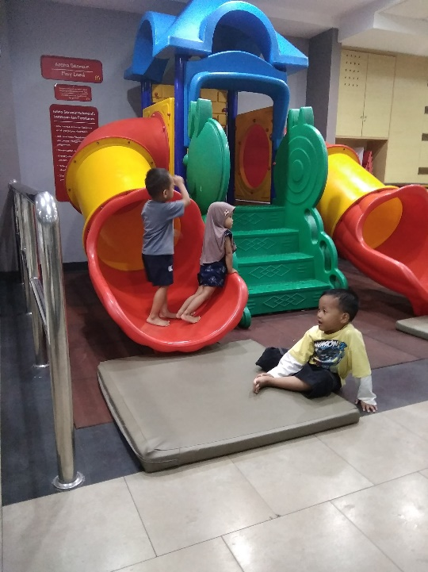**Lampiran**

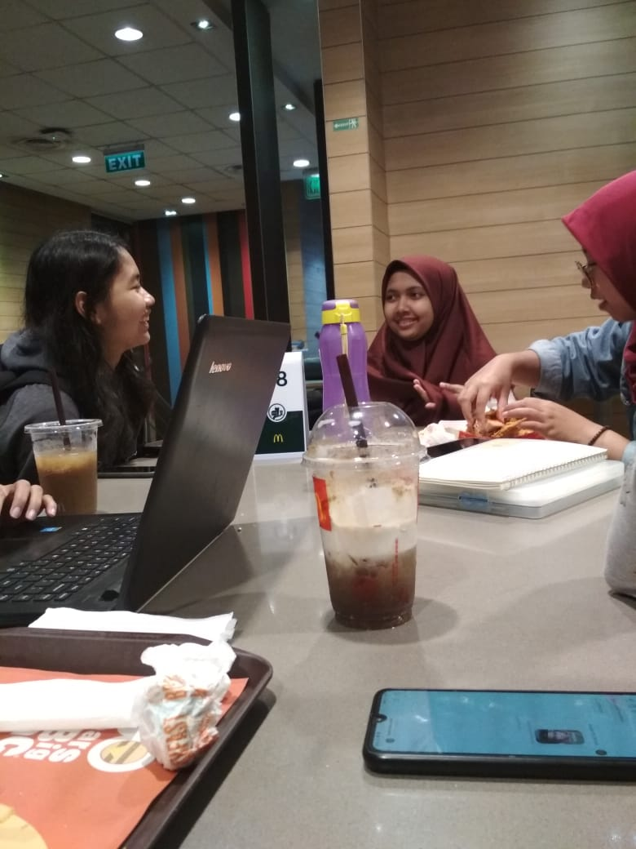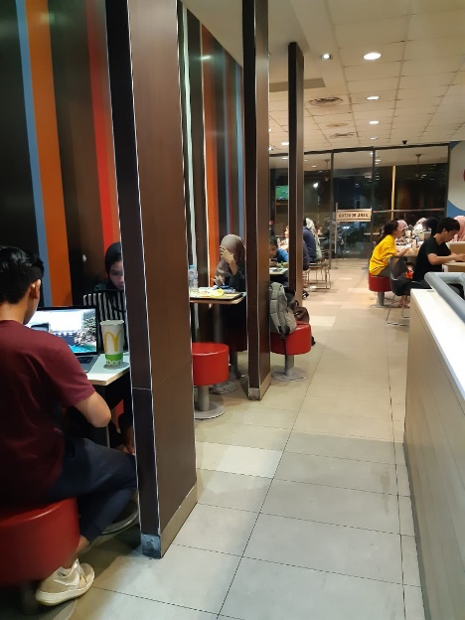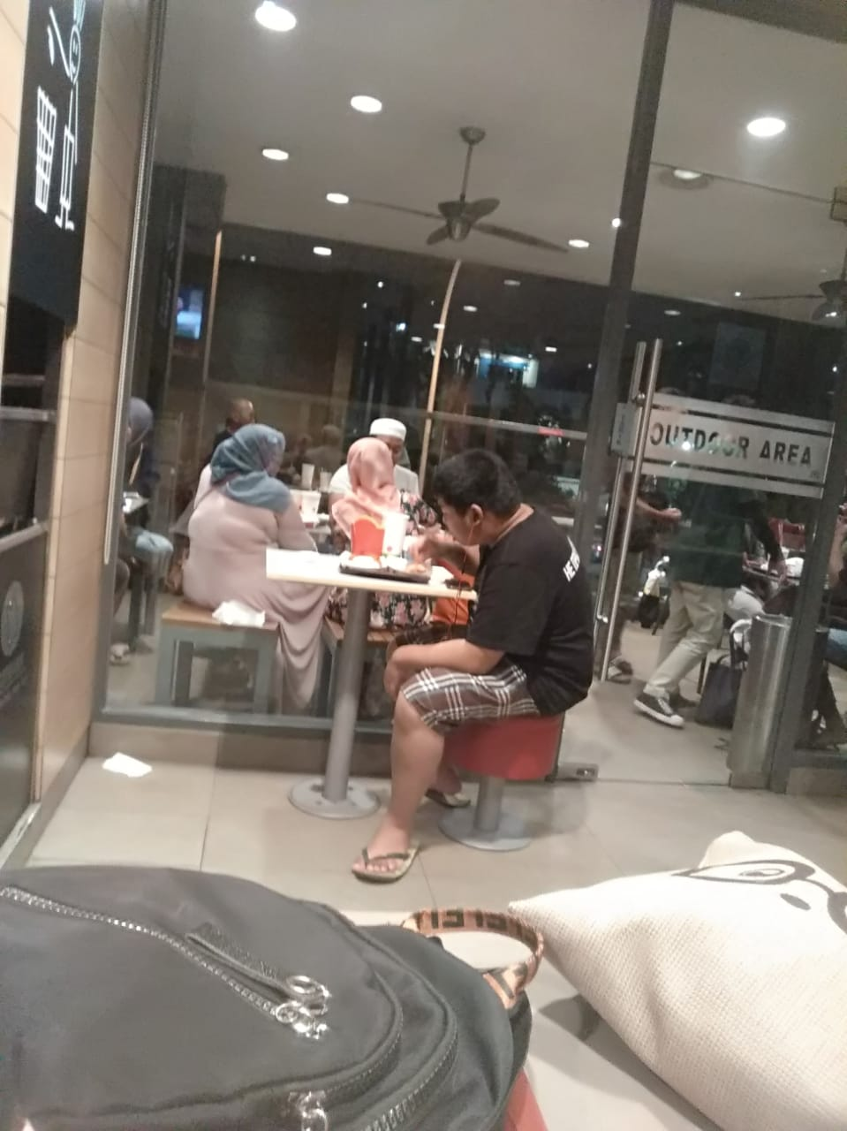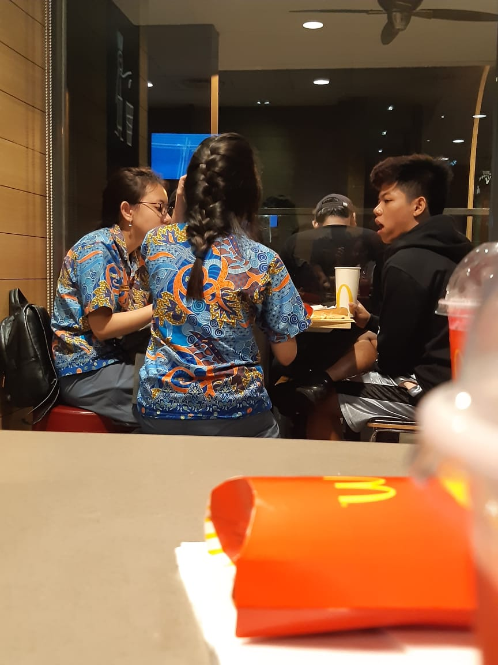

**Deskripsi Tugas**

|  |  |
| --- | --- |
| Nama | Tugas |
| Venina Bayu ruthantien | Observasi McD, penyusunan makalah (latar belakang, isi) , mengedit & mengoreksi makalah |
| Rahajeng Sekar Wangi N. | Penyusunan makalah (kesimpulan), print dan jilid makalah |
| Ajeng Prameswari Diva | Observasi di restoran dan pengunjung, penyusunan makalah (latar belakang, isi), membuat ppt |
| Yosi Purwanti | Observasi di restoran dan pengunjung, penyusunan makalah (latar belakang, isi), membuat ppt |
| Daffa Alifian Ilhamsyah | Observasi di restoran dan pengunjung, penyusunan makalah (latar belakang, isi) |